# BDMS部署脚本部署说明

主要目的：1.将svn中的内容抓取至服务器本地。

2.对上次测试环境的遗留数据备份至本地，并进行压缩，压缩文件的相关信息存储至特定数据库中。

3.部署数据库和war包，并重启tomcat，完成整体部署。

使用步骤：

1. 将要部署的资源的SVN路径进行复制。

路径说明：

A.由于获取的是部署war包和数据库的所有资源，所有路径应为包含这些资源的最深 层路径。

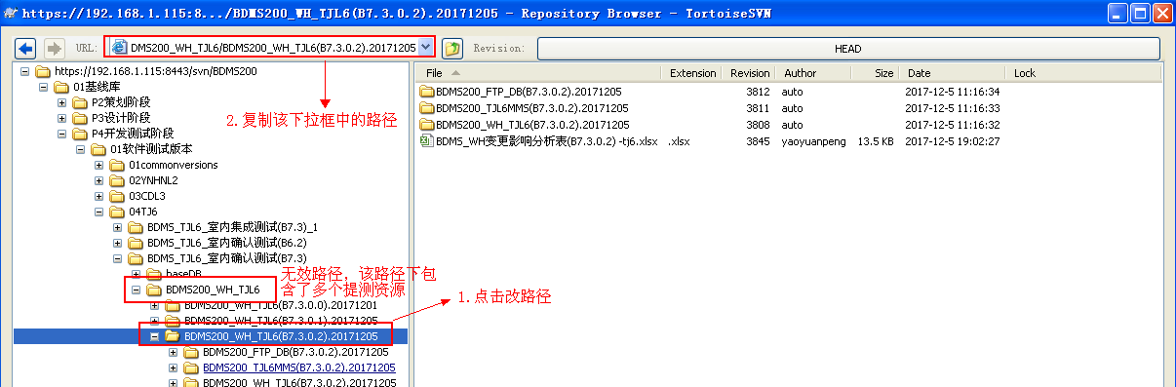

1. 路径下应包含如下内容。

BASE文件夹下放置base库文件（**多为压缩文件，只支持zip ,rar,7z格式，当前该资源多位于其他路径下，本脚本不支持部署，请手动部署**）

xxx_WH_xxxxxxx文件夹下放置BDMS的war包

xxx_xxMMSxxxx 文件夹下放置mms.sql数据库脚本

xxx_FTP_xxxx 文件夹下放置FTP_DB.sql数据库脚本

1. 通过Xftp将名为SimplifiedDeployment的文件夹拖放至服务器的/root 目录下，并为如下文件赋予相应权限。

|  |  |
| --- | --- |
| .getFolderFromSVN.sh | chmod 755 .getFolderFromSVN.sh |
| .sqlInfo.sh | chmod 755 .sqlInfo.sh |
| deploy_3.sh | chmod 755 deploy_3.sh |

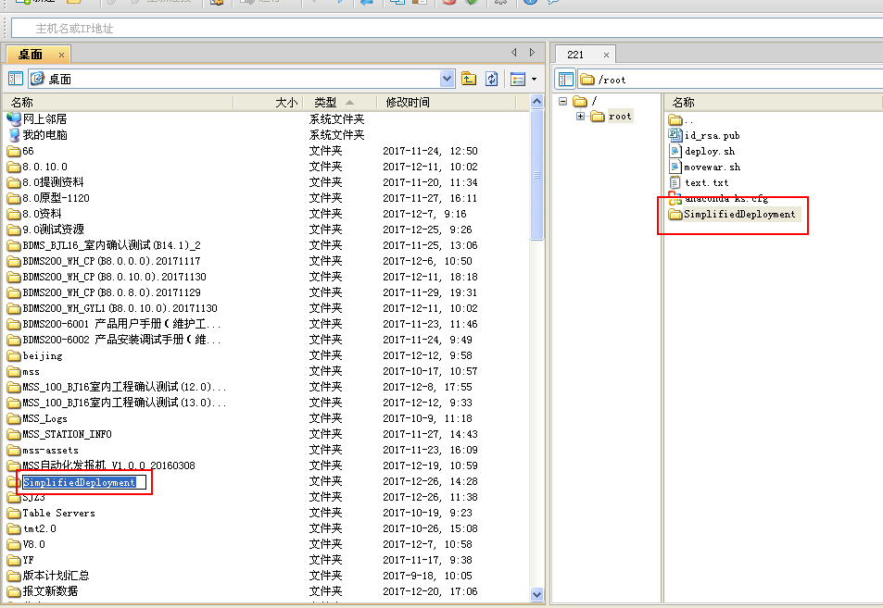

1. 使用putty或xshell连接对应服务器，找到deploy.sh,执行deploy.sh脚本。

执行脚本过程中，根据数据库的实际情况可以输入参数（2个，大于2个会报错），参数含义如下

参数1为步骤1中复制的SVN路径，由于SVN路径中包含大量的特殊字符，如（_.:等，应将路径包裹于一个“”内部。

参数2为需要导入的数据库脚本的字符串，含义如下

|  |  |  |
| --- | --- | --- |
| 参数2 | 执行结果 | 备注 |
| *base* | 导入base库 | *表示通配符，任意字符 |
| *ftp* | 导入ftp库 | *表示通配符，任意字符 |
| *mms* | 导入mms库 | *表示通配符，任意字符 |
| （空） | 不导入任何数据库 |  |

数据库导入过程中会给出提示，要求输入对应数据库的描述，请如实写入，此部分相关信息会存入到数据库中对应表格。

脚本执行完成后，Tomcat启动过程会持续10-20秒，启动成功后，BDMS部署完成。

部署完成后，上传遗留的数据库脚本压缩文件会存放在/root/SimplifiedDeployment/scripts/sqlBaks文件夹下，每个数据库压缩文件的描述可以在数据库中查看。

部署示例

此处不再演示如何通过xftp上传文件，本示例从执行脚本开始。

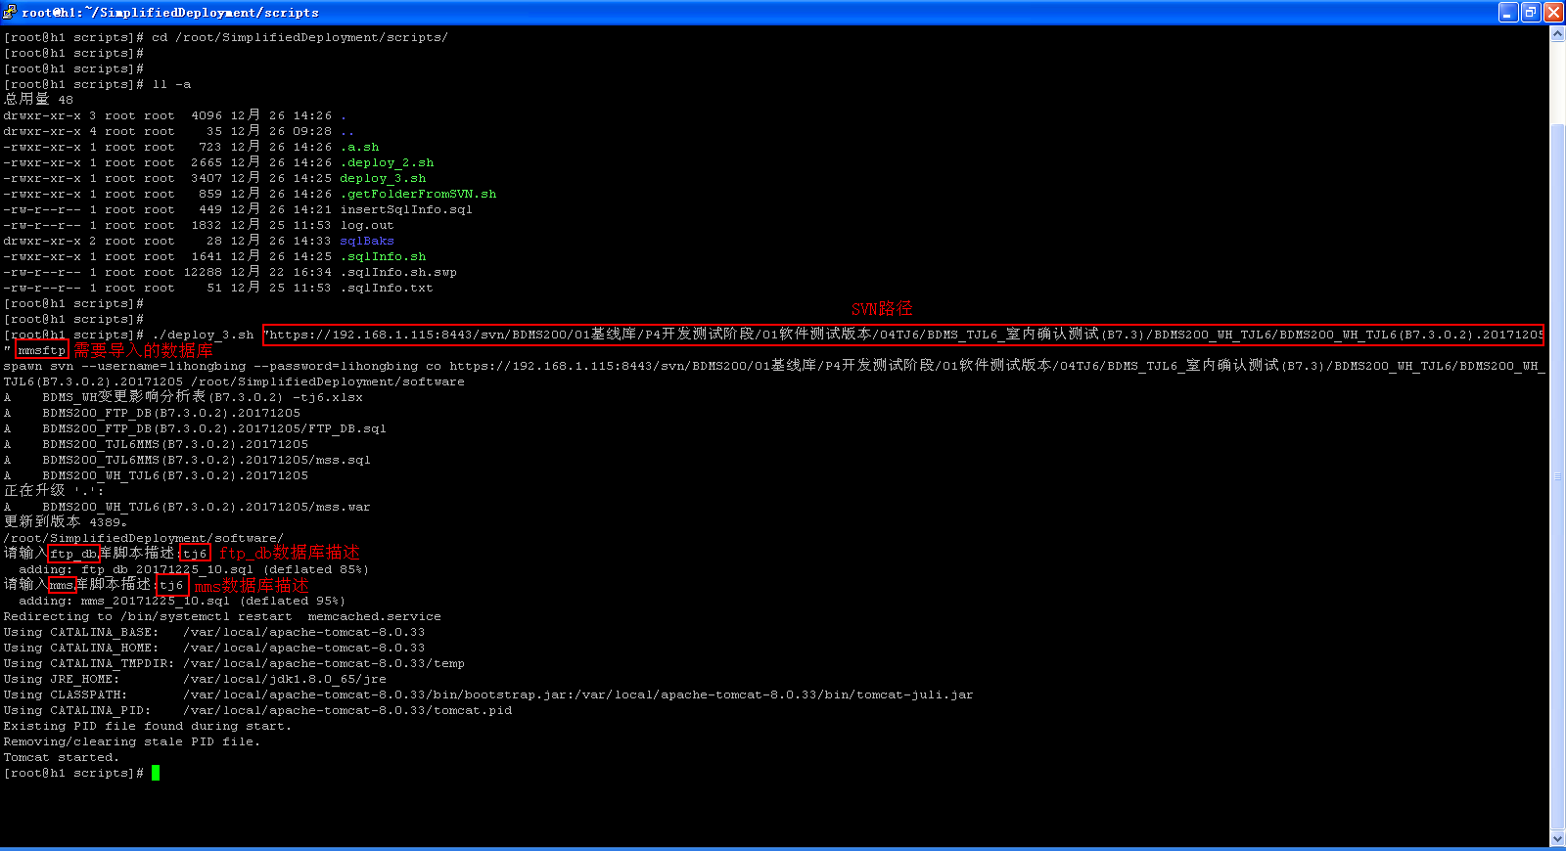

以上指令集为，

# 进入到脚本目录

cd /root/SimplifiedDeployment/scripts

# 执行脚本

./deploy_3.sh “https://192.168.1.115:8443/svn/BDMS200/01基线库/P4开发测试阶段/01软件测试版本/04TJ6/BDMS_TJL6_室内确认测试(B7.3)/BDMS200_WH_TJL6/BDMS200_WH_TJL6(B7.3.0.2).20171205” ftpmms

根据提示输入的描述为

请输入ftp_db库脚本描述：tj6

请输入mms库脚本描述：tj6

完成后，可以在sqlBaks中查看到上次遗留下来的数据库压缩文件。

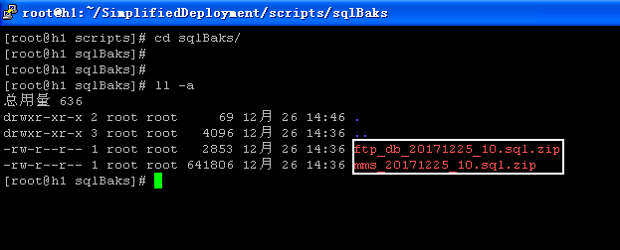

可以在数据库中查看本次导入的数据库描述，以及未来导出该数据库时，对应的数据库文件名称。

